203 - Ц -
*1777*
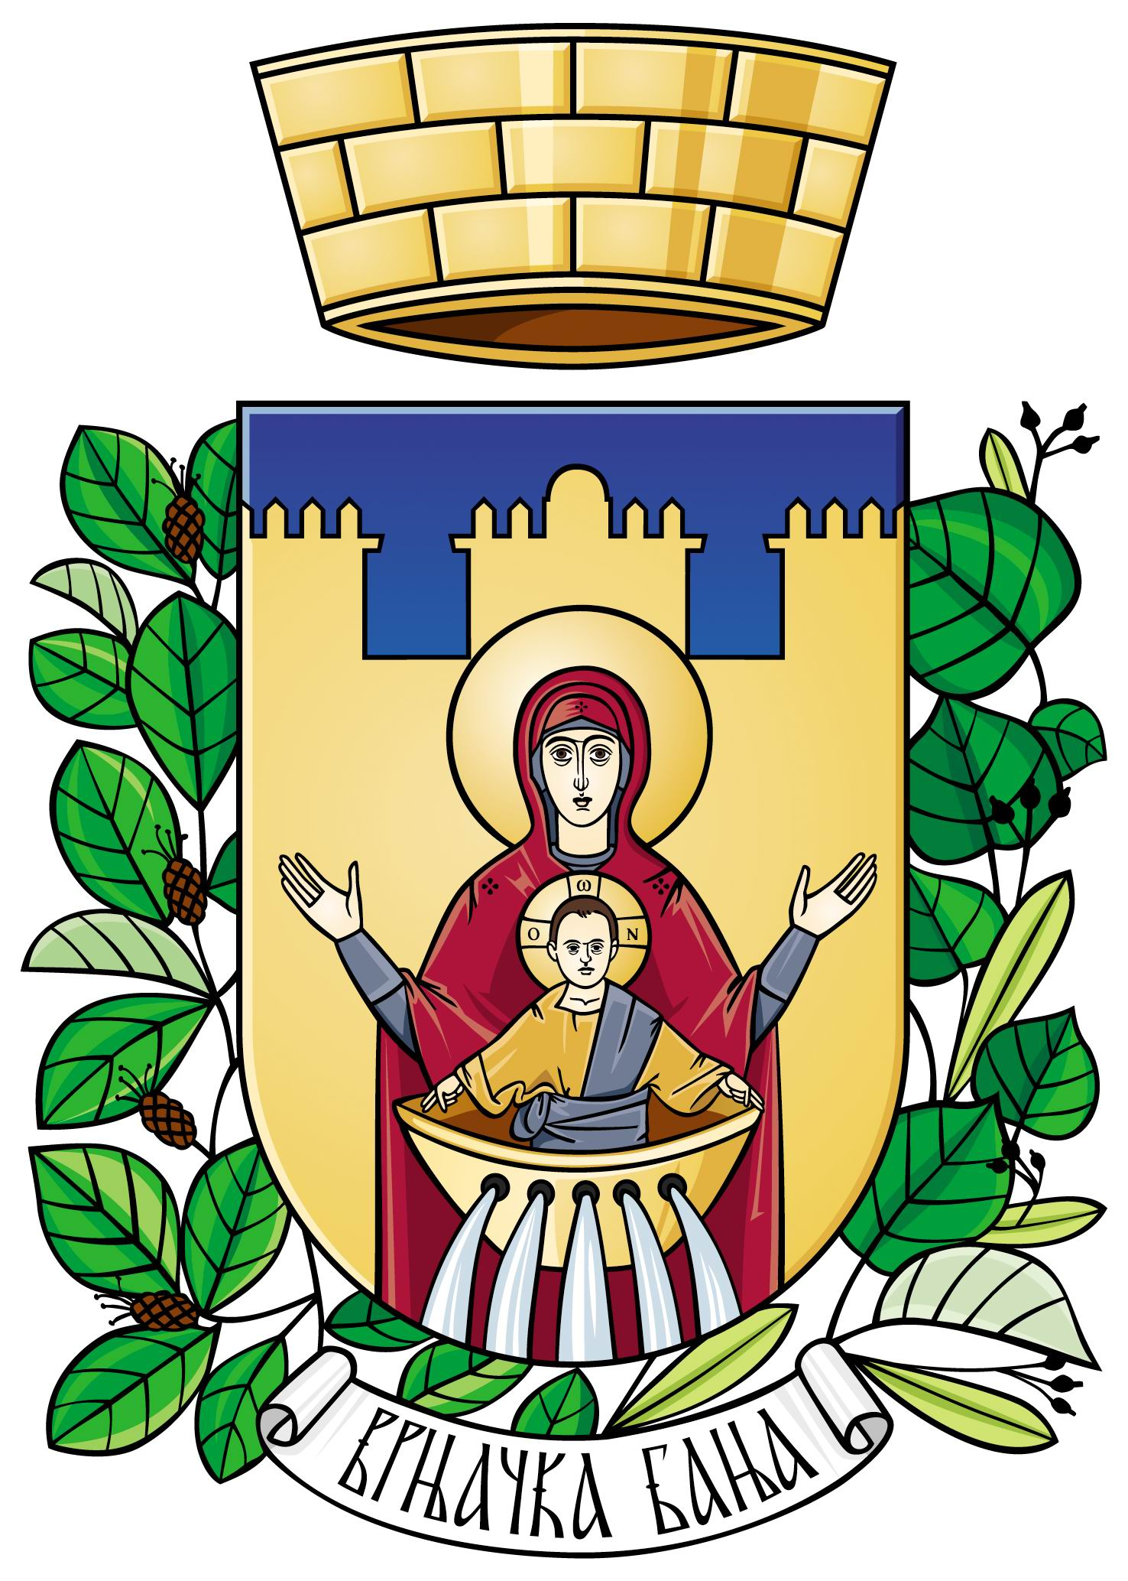
ОПШТИНСКА УПРАВА ОПШТИНЕ ВРЊАЧКА БАЊА
- Одељење за општу управу-

ВРЊАЧКА БАЊА

ПРЕДМЕТ ЗАХТЕВА: НАКНАДНИ УПИС У МАТИЧНУ КЊИГУ РОЂЕНИХ

Молим да донесете решење о накнадном упису чињенице рођења у МКР за _______________________________ ЈМБГ ___________________ из _________________, рођеног - у дана _____________ у _________________, од оца ________________________ и мајке ________________________, а на основу приложене документације.

ПРИЛОГ:
- Потврда од матичара места рођења да лице није уписано у књигу рођених
- Доказ о рођењу од здравствене установе, односно записник о саслушању сведока
- Уверење о држављанству
- Извод из матичне књиге венчаних (само за венчане)
- Извод из матичне књиге рођених за родитеље
- Уверење о држављанству за родитеље

Таксе/накнаде:
Административна такса се уплаћује на жиро рачун број 840-742221843-57 корисник Буџет РС, Модел:97 Позив на бр.9211508082 у износу од 990,00 дин.

Изјава подносиоца захтева:
Својим потписом на овом захтеву потврђујем да сам сагласан/на да надлежни орган, у случају потребе, прибави по службеној дужности податке из службених евиденција потребне за вођење поступка за које нисам доставио/ла документа уз овај захтев.

У________________________________,
_________________________ године
име и презиме подносиоца захтева

адреса
контакт телефон

потпис

